Guía n°23: Figuras 2D

Mi nombre es: ____________________________________________________Fecha: _______________

**Objetivo: Conocer los elementos de las figuras 2D como sus lados y vértices.**

**Exploro**

Observa la situación y responde.

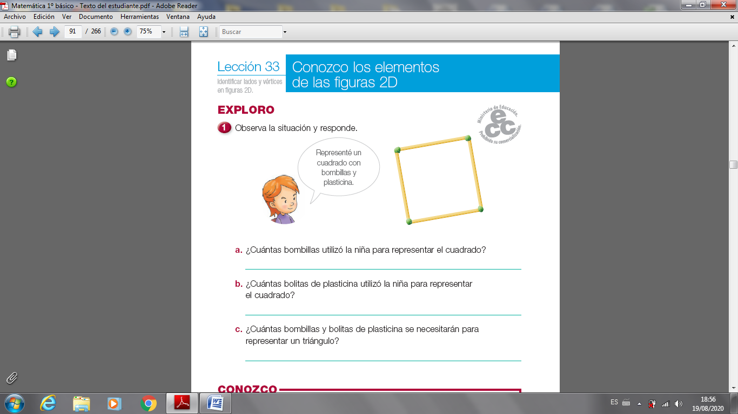

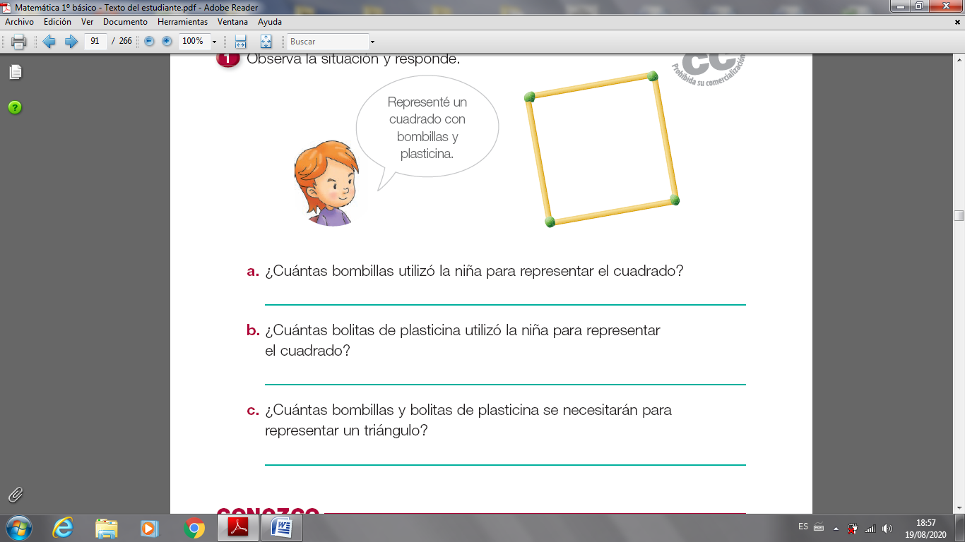

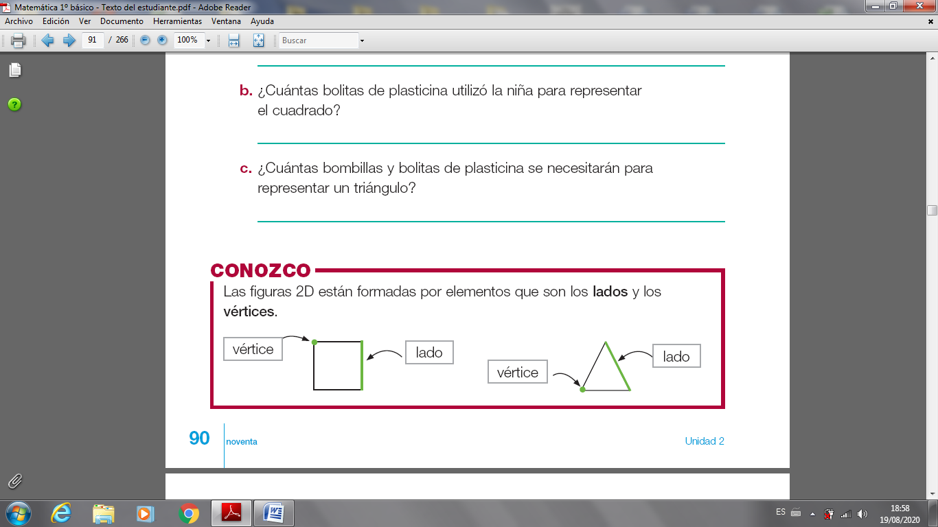

**Practico**

1. Remarca los lados de las figuras 2D.

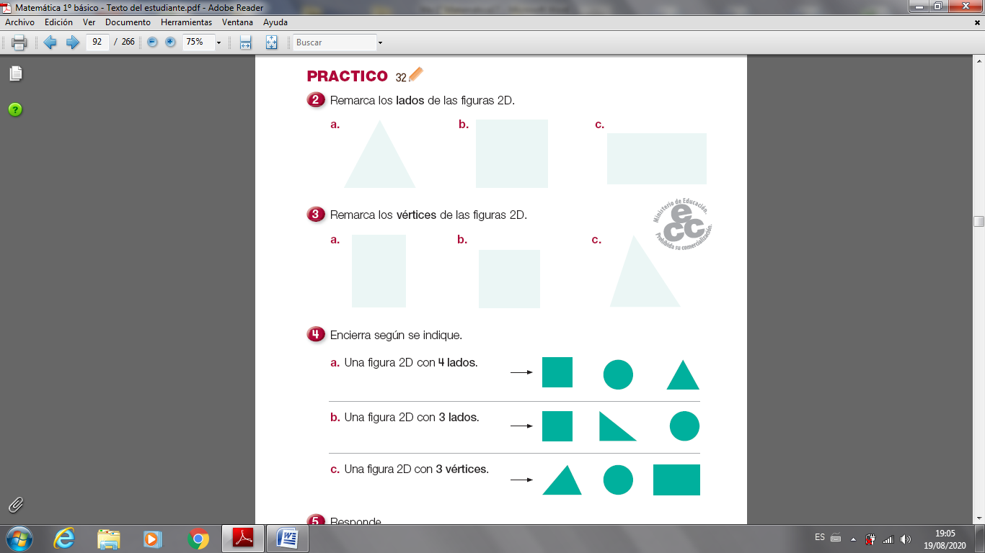

1. Remarca los vértices de las figuras 2D.



1. Encierra según se indique.

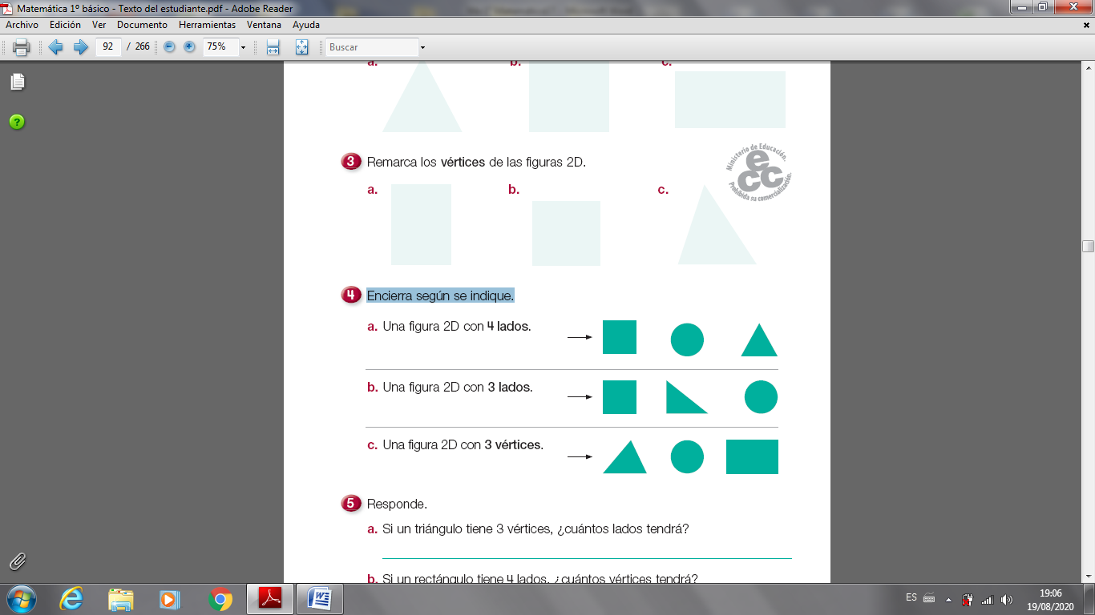

1. Responde.

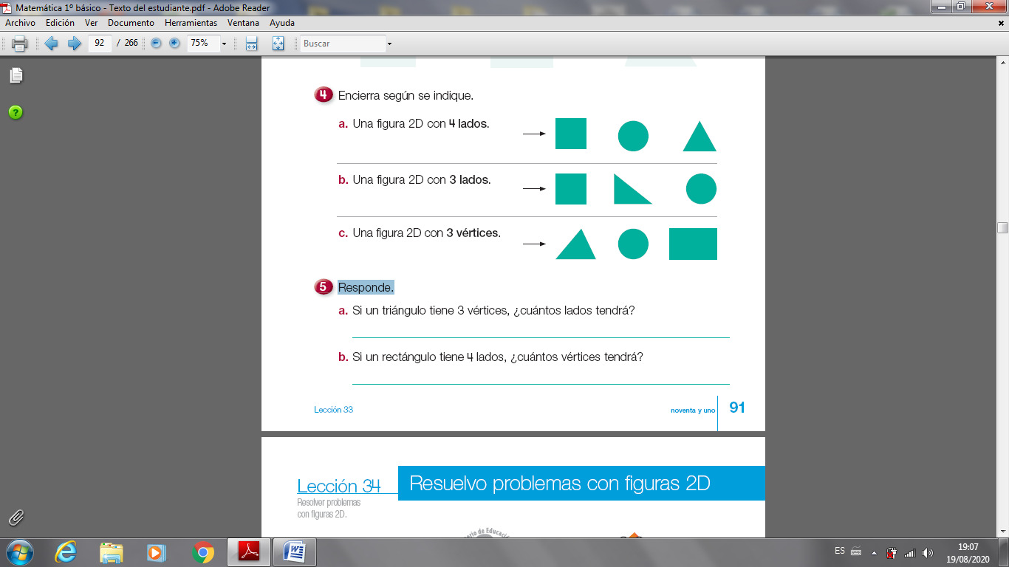

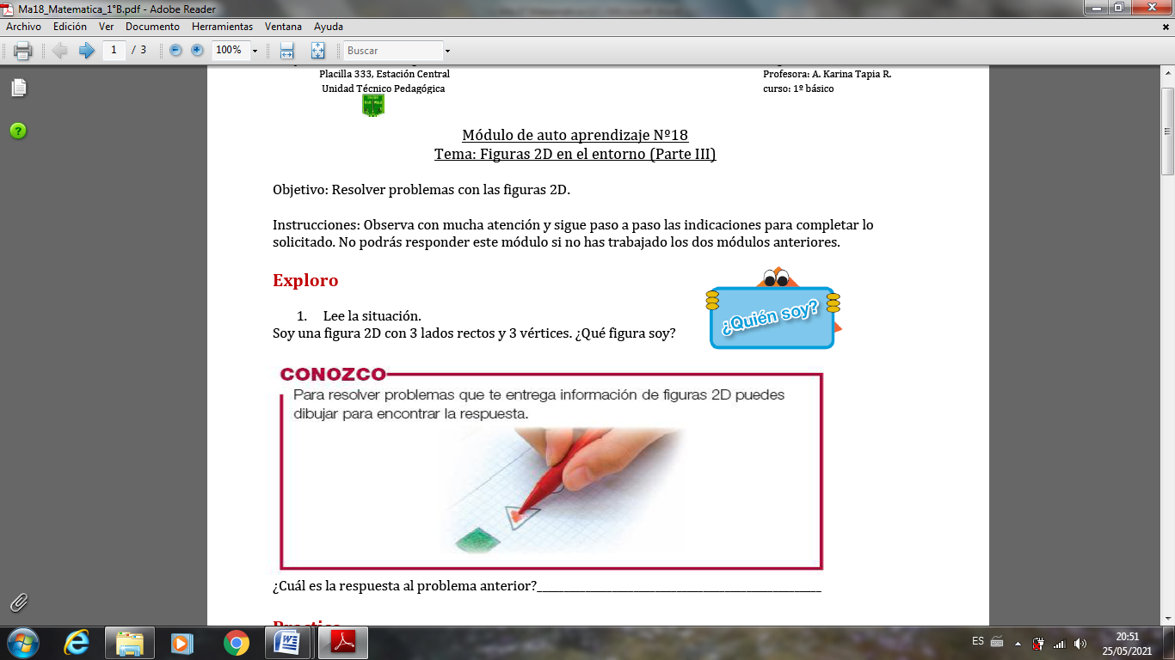

**Objetivo: Resolver problemas con las figuras 2D.**

**Exploro**

1. Lee la situación.

Soy una figura 2D con 3 lados rectos y 3 vértices. ¿Qué figura soy?



